taxe foncière 250 €
Région GOURDON |  |  |  | 91 800 €
Réf : GD2001 | SECTEUR GOURDON - Maison de hameau en pierre avec jardin
Situation du bien:  - Hameau  Rez de Jardin:  - 2 Caves 60 et 14 m²  Rez de chaussée:  - Cuisine  - Séjour 34 m² (Kitchenette incluse)  1er étage:  - 3 Chambres 18 m² et 2 x 9 m²  - Salle d'eau  - WC  DPE:  - Consommation énergétique en énergie primaire  - Emission de gaz à effet de serre  Equipements divers:  - Double vitrage  - Fosse septique |  | 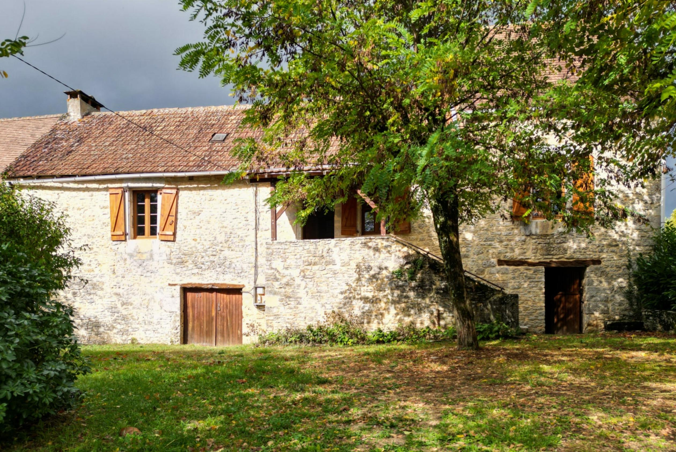  SECTEUR GOURDON - Dans un hameau rural calme, benéficiant d'un agréable terrain plat arboré de 626 m², cette ancienne Maison en pierre développe 72 m² habitables : Elle est élevée sur deux caves en rez-de-jardin de 14 et 60 m², un séjour/cuisine sont aménagés au niveau supérieur sous combles avec trois chambres, salle d'eau et wc. Mitoyenneté sur un pignon.  Double vitrage. Fosse septique.  Les informations sur les risques auquel ce bien est exposé sont disponibles sur le site Géorisques www.georisques.gouv.fr  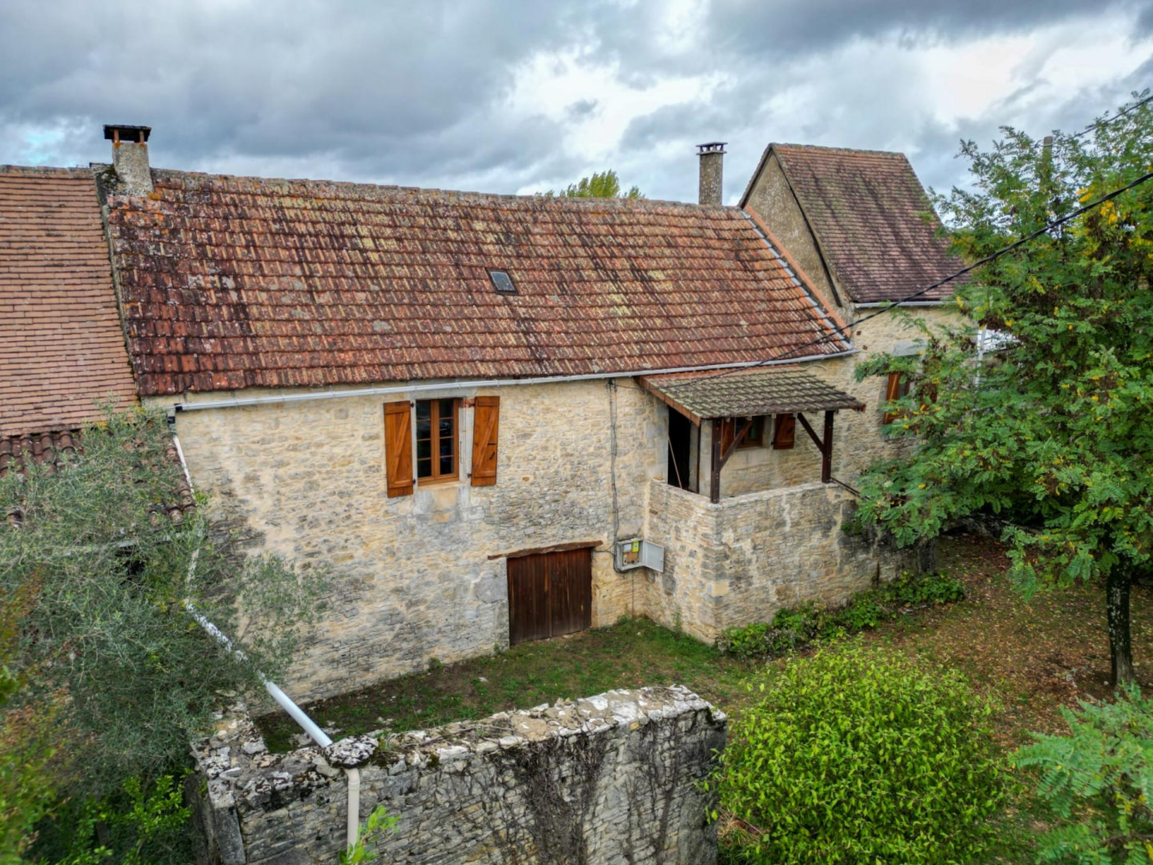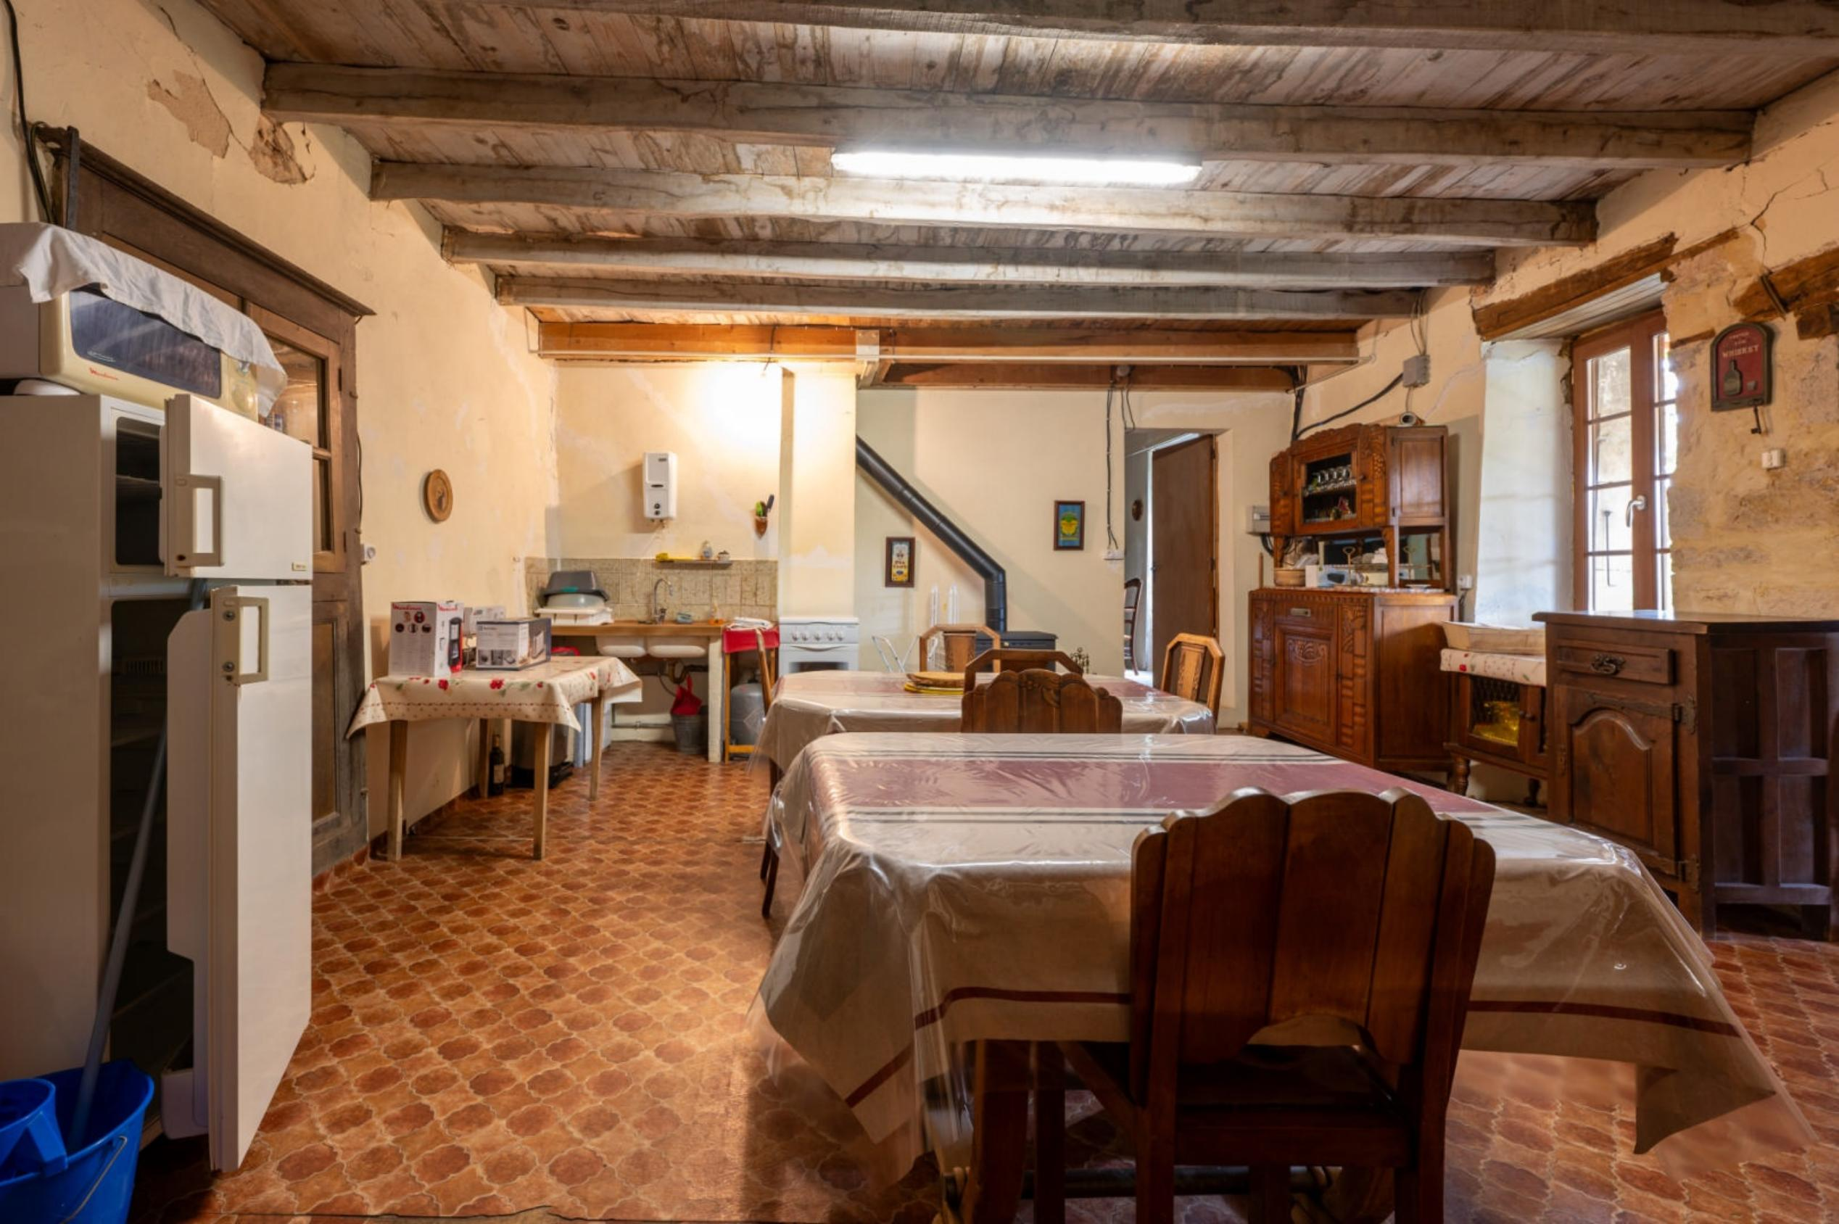
Surface habitable : 70 m² |  |  | Terrain : 626 m²
- Nombre de pièces : 4  - 3 chambres  - Chauffage : Aucun  - Garage : |  |  | - Style : Pierre  - Etat : A rafraîchir  - Exposition : Sud  - Année : 1900

